SHTOJCA 3
Formulari i kërkesës për vazhdimin e lejes mjedisore
Emri i kompanisë | “ BADALLAJ 5 ” SH.P.K.
Lloji i veprimtarisë | Eksploatim i Gurit Gëlqeror
Vendi/Lokacioni ku zhvillon Veprimtarinë | Zhur, Komuna e Prizrenit
Emri, mbiemri dhe nënshkrimi i personit përgjegjës i kompanisë | Dashmir Badalli,
Adresa | Tranzit, pn Zhur, Prizren
Telefoni, fax, e-mail | +383 44 146112, badallidashmir@gmail.com
Emri dhe mbiemri i personit kontaktues përgjegjës për mjedis | Dashmir Badalli,  Sefer Badalli, Përfaqësues i Autorizuar
Adresa | Tranzit, pn Zhur, Prizren
Telefoni, fax, e-mail | +383 44 146112, badallidashmir@gmail.com
Numri i vendimit të Lejes Mjedisore Paraprake | 2302-2/19, dt. 23.11.2016
Përshkrimi i dokumentacionit bashkangjitur kërkesës, përfshirë numrin e protokollit të dokumentit, datën e lëshimit dhe skadimit | - Certifikata e regjistrimit te Biznesit me nr. Unik Identifikues: 810603888, 23.11.2006  - Leja Mjedisore me nr. 2302-2/19, dt. - dt. 12.11.2019, Leja Mjedisore është dhënë me afat prej 5 viteve dhe skadon me datë 02.11.2024,  - Formulari i plotësuar sipas kushteve ne shtojcën 2,  - Licenca 867/KPMM/2022 1179, Dt. 15.09.2022 ,  - Pëlqim Komunal, nr. prot. 04-353/01-129792, dt. 25.08.2022
Fatura e pagesës së tarifës për vazhdimin e Lejes Mjedisore | Po
Pesë(5) kopje fizike dhe një (1) elektronike (CD) | Po

Shtojca 2

Aplikacion për dhënien e lejes mjedisore
APLIKACION PËR DHËNJEN E LEJËS MJEDISORE
1. TE DHËNAT E PËRGJITHSHME
1.1. Të dhënat për Operatorin
1.1.1. | Emri i subjektit | “ BADALLAJ 5 ” SH.P.K.- Eksploatim i Gurit Gëlqeror
 | Vendi | Zhur, Komuna e Prizrenit
 | Adresa | Tranzit, pn Zhur, Prizren
 | Nr. i tel./fax | +383 44 146112
 | Е-mail | badallidashmir@gmail.com
1.1.2. | Numri i regjistrimit të biznesit, data e regjistrimit | 810603888, Data e regjistrimit - 23.11.2006
1.1.3. | Personi Përgjegjës i kompanisë | Dashmir Badalli,  Sefer Badalli, Përfaqësues i Autorizuar
 | Nr. i tel./fax | +383 44 146112
 | Е-mail | badallidashmir@gmail.com
1.2. Të dhënat për impiantin
1.2.1. | Emri i impiantit | “ BADALLAJ 5 ” SH.P.K.- Eksploatim i Gurit Gëlqeror
1.2.2. | Adresa e lokacionit të impiantit | Zhur, Komuna e Prizrenit
2. TË DHËNAT PËR LOKACIONIN E IMPIANTIT
2.1. | Të dhënat për lokacionin ku zhvillohet veprimtaria sipas hartës së bashkangjitur | Lokacioni i Sortuesit – Gurorës për Eksploatim i Gurit Gëlqeror ndodhet në fshatin Zhur të Komunës së Prizrenit, në rrugën tranzit e cila lidhe rrugën Prizren - Vermicë .  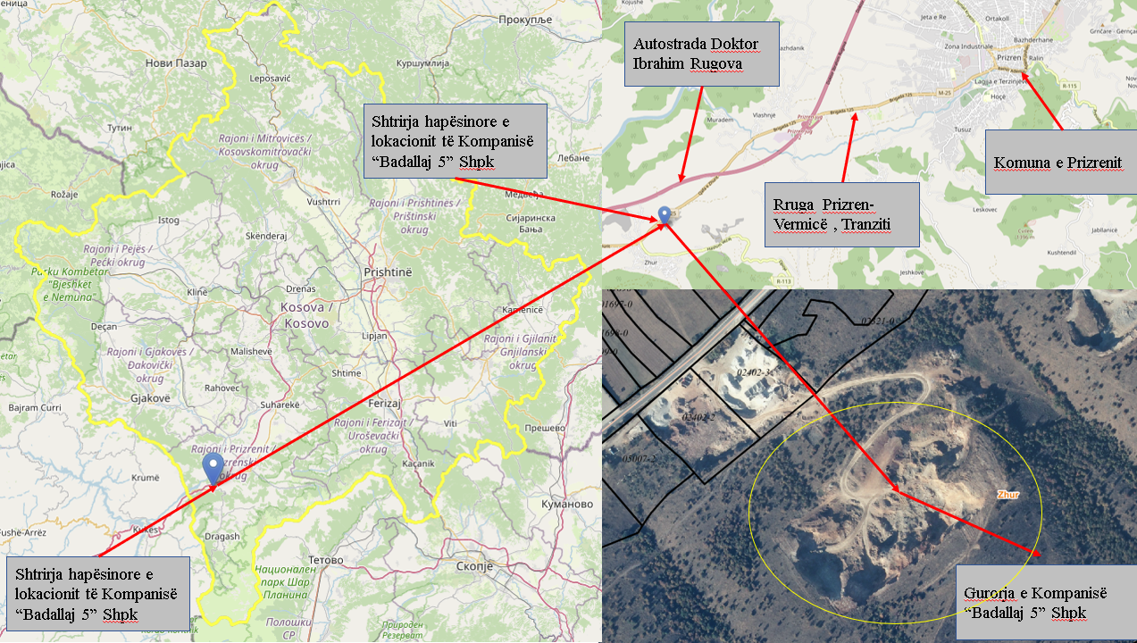  Figura 1 Shtrirja hapësinore e lokacionit të Kompanisë  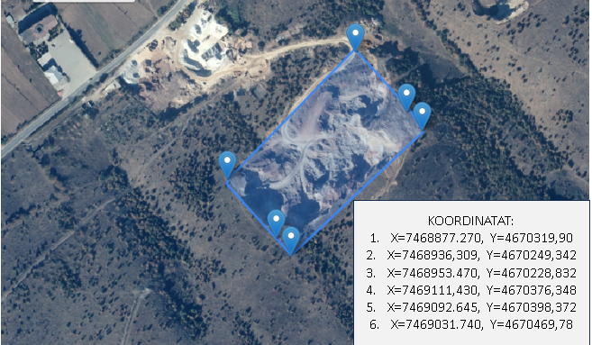  Figura 2 Pika koordinatave e gurores
2.2. | Numri kadastral i parcelës | Lokacioni i Eksploatimit të Gurit Gëlqeror ndodhet në ngastra kadastrale, nr. 02402-1 ne Zonën kadastrale Zhur, komuna e Prizrenit.  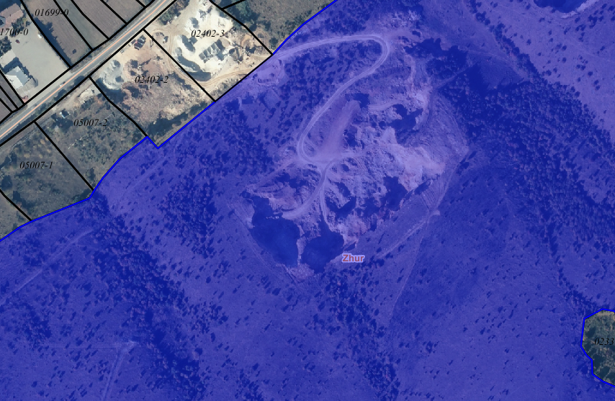
2.3. | Përshkrimi i lokacionit të gjitha objektet dhe aktivitetet e tyre në atë zonë | Lokacioni i Gurorës për Eksploatim të Gurit Gëlqeror, ndodhet ne lokalitetin e Zhurit, të Komunës së Prizrenit, ku ky fshat Kufizohet me fshatrat Vermicë, Vlashnjë, Kobajë, Kojushtë dhe Pllanejë nga Komuna e Prizrenit si dhe fshatrat Rapqë dhe Breznë nga komuna e Dragashit.  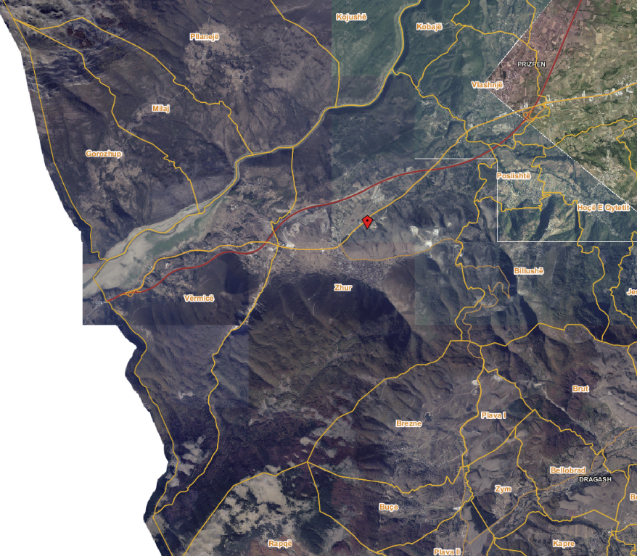  Lokacioni i Gurororës për Eksploatimit të Gurit Gëlqeror ndodhet në ngastrat kadastrale nr. 02402-1, kjo parcel gjendet ne Zonen kadastrale Zhur, komuna e Prizrenit, dhe se nuk ka shtëpi banimi ne afërsi te gurëthyesit, distanca është paraqitur ne ortofoton e me poshtme ku distanca me e afërt është mbi 320 metra.  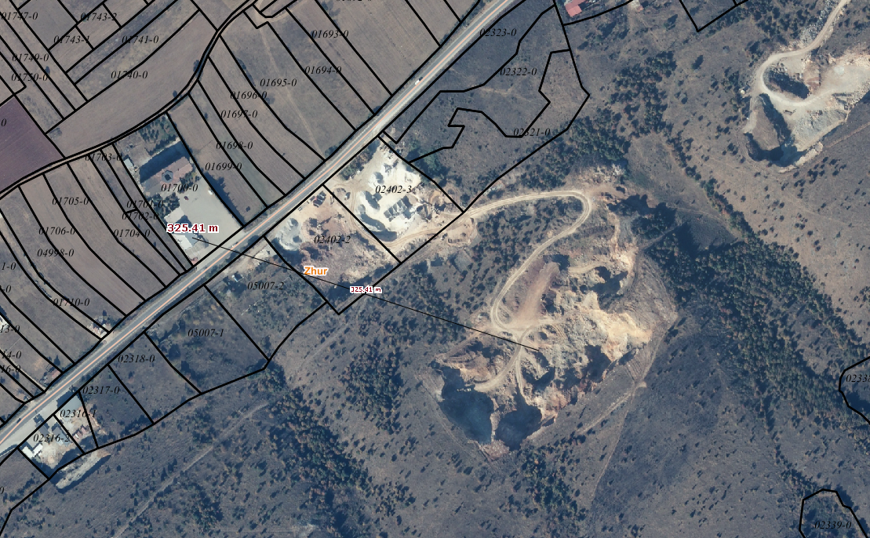
2.4. | Të dhënat lidhur me florën dhe fauna në atë lokacion | Hapësira e plotë e Komunës së Prizrenit është 63,780.67 ha e cila e bën atë komunën më të madhe të Kosovës. Ajo mbulon përafërsisht 5.94% të krejt territorit të Kosovës. Mënyra e shfrytëzimit të tokës tregon që mbizotëron karakteri rural. Hapësirat e banueshme janë 3,392.72 ha duke përbërë vetëm 5.3% të krejt hapësirës komunale. Hapësirat bujqësore dhe pyjet mbulojnë 90.05% të kufijve komunalë me një hapësirë të plotë prej 57,434.1 ha. Pyjet në Prizren mbulojnë përafërsisht 8,500 ha përfshirë hapësirat pyjore me intensitet të lartë dhe të ulët të cilat janë vetëm 13% e kufijve komunalë.  Gurëthyesi  Badallaj 5 shpk  Në Prizren, ekzistojnë tri rezerva natyrore si, Maja e Arnetit, Oshlaku dhe Pisha e Madhe të cilat janë të rëndësishme me rezervat e tyre të bimëve të species endemike-relikte Pisha e Bosnjës. Sipërfaqja më e madhe e hapësirave të mbrojtura është Parku Nacional “Malet e Sharrit” që gjendet në Komunën e Prizrenit. Malet e Sharrit gjenden në rajonin e Kosovës dhe të Maqedonisë dhe përfshijnë 1600 km2. Pjesa veriore e Maleve të Sharrit i takon territorit të Kosovës dhe përfshin një hapësirës prej 1100 km2 .  Flora e parkut përfaqësohet nga 1558 specie të bimëve vaskulare. Fauna përfshin 32 lloje të gjitarëve, 200 lloje të zogjve,13 lloje të zvarranikëve, 10 lloje të amfibeve,7 lloje të peshqve dhe 147 lloje të fluturave.  Disa nga llojet bimore dhe shtazore që ndodhen në këtë park dhe në periferi të tij, pra në pjesë të tjera të Malit Sharr, janë të pranishme vetëm aty dhe në Alpet Shqiptare, disa prej tyre janë të njohura vetëm në rajon dhe shumë nga to janë në listën e specieve të rrezikuara. Të shikuara në tersi këto specie janë të një interesi të veçantë, pashmangshëm edhe me konotacion turistik. Ky park është i pasur me florë dhe faunë. Në këtë park përveç pasurisë bimore të llojeve të ndryshme, mund të hasen edhe rrëqebulli86, dhia e egër, ariu i murrmë, shqiponja e malit, qeni i Sharrit i cili është unikal me pamjen dhe shtrirjen e tij, etj. Këto kafshë janë shumë të rralla dhe nuk takohen gjithkund, prandaj janë shumë atraktive dhe me interes turistik.
2.5. | Të dhënat mbi zonat e veçanta të mbrojtura | Ne afërsi te lokacionit ku kërkohet vazhdimi i Lejes Mjedisore për kompaninë BADALLAJ 5 SHPK nuk ka Zona te veçanta te mbrojtura, apo ndonjë tjetër zone me interes te veçante, nuk ka as monumente natyrore apo peizazh te mbrojtur.

3. PËRMBLEDHJE E TË DHËNAVE MBI VEPRIMTARINË
3.1. Përshkrim i aktivitetit për të cilën kërkohet Leja Mjedisore
3.1.1. | Skema e procesit teknologjik | Për të eksploatuar gurin gëlqeror duhet te kryhen këto procese teknologjike si më poshtë:  - Largimi i shtresës se dheut nëse ka, shpimi – minimi, ngarkimi dhe transporti.  Procesi i punës është ilustruar ne figurën animative si me poshtë:  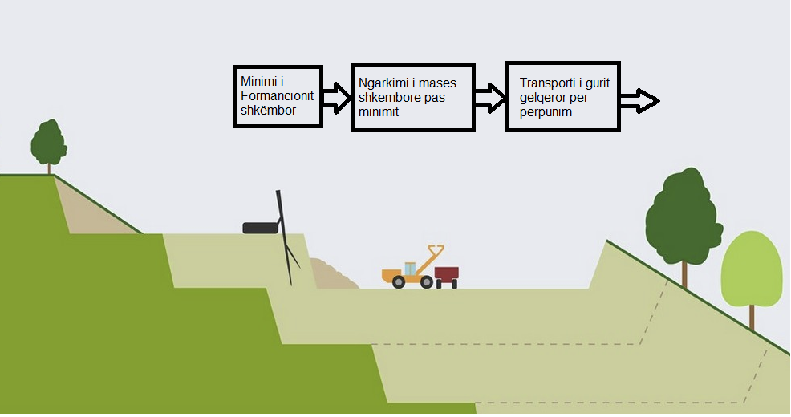  Nuk kemi proces teknologjik ne këtë faze vetëm proces te punës:  1. Minimi,  2. Mbushja ne kamion me ekskavator dhe  3. Dërgimi i gurit gëlqeror deri tek vendi për thërrmim
3.1.2. | Përshkrim i pajisjeve dhe fazat e procesit teknologjik | Për realizimin e procesit te punës për eksploatim te gurit gelqeror duhen këto pajime:  - Garnitura për shpim,  - Eskavator  - Bolduzher  - Lopat ngarkuese dhe,  - Kamion special për bartje deri te lokacioni për përpunim.  “ Badallaj 5” SH.P.K. Zhur, Komuna e Prizren, përbehet nga:  - Pas minimit te zonës ku planifikohet nxjerrja e gurit gëlqeror fillon procesi i punës dhe transportit te zhavorrit ne lokacionin tjetër ku do te trajtohet ne faza tjera.  Guri gëlqeror i shkëputur me anë të lëndëve plasëse, ngarkohet në ballë të kateve të punës me ekskavator ose me ngarkues tjetër. Masa e ngarkuar transportohet me kamionë të veçantë për transportimin e masës shkëmbore.  Gabaritet e masës së gurit gëlqeror të cilët ngarkohen në kamion nuk guxojnë të jenë ma të mëdhenj se 900 x 710 mm.  Komponentët hyrëse në Kompaninë “ Badallaj 5 ” SH.P.K. Zhur , Komuna e Prizerenit, Eksploatimi i gurit gëlqeror janë:  - Guri gëlqeror  - Uji – pastrim te rrugëve  - Nafta për makineri,  Karburantet si lëndë djegëse nafta shërbenë për furnizimin e automjeteve transportuese dhe ngarkuese.  Uji shfrytëzohet vetëm për spërkatjen e rrugës për te reduktuar pluhurat ne temperatura te larta.  Komponentët dalëse në procesin e eksploatimit te gurit gëlqeror janë :  - - gazrat shkarkuese nga makinat transportuese.  - - Karburantet djegëse të lëngëta nafta  - Zhurma.
3.1.3. | Numri i orëve të punës dhe ditëve të punës gjatë javës për kryerjen e aktiviteteve | - 8 ore x 6 dit 48 ore ne javë orari punës prej orës 08:00 deri 16:00.
3.1.4. | Kapaciteti i projektuar dhe kapaciteti i realizuar, ditor, mujor, vjetor | - Kapaciteti Ditor : Kapaciteti i projektuar - 640 m³/ditë, ai i realizuar 800 m³/ditë  - Kapaciteti Mujor: Kapaciteti i projektuar – 12,800 m³/muaj, ai i realizuar 16,000.0 m³/muaj  - Kapaciteti Vjetor: Kapaciteti i projektuar - 128,000.0 m³/vit gur gëlqeror i përpunuar, dhe ai i realizuar – 102,400.0 m³/vit
3.1.5. | Të dhënat për shfrytëzimin e lëndës së parë dhe lendeve ndihmëse. | Lënda e parë:  - Guri Gëlqeror  Lënda ndihmëse:  - Nafta për makineri,
3.1.6. | Lista e rezervuarv e dhe kapaciteti i tyre | Kompania “BADALLAJ 5” Sh.p.k. nuk posedon rezervuar për deponimin e naftës .
3.1.7. | Lista e legjislacionit në fuqi | Lista e Ligjeve dhe rregulloreve,  Për plotësimin e formularit për Leje Mjedisore për kompaninë “BADALLAJ 5” Sh.p.k., Eksploatim i gelqeror janë shfrytëzuar:  Ligjet  - Ligji për Mbrojtjen e Mjedisit Nr. 03/L-025  - Ligji për Mbeturina Nr. 04/L-060  - Ligji për mbrojtjen e ajrit nga ndotja Nr. 03/L-160  - Ligji për VNM Nr. 08/L181  - Ligji për mbrojtjen nga Zhurma Nr. 02/L-102  - Ligji për mbrojtjen nga zjarri Nr. 02/L-41  - Ligji për planifikim hapësinor Nr. 04/L-174  - Ligji për ndërtim Nr. 04/L-110  - Ligji për mbrojtjen e natyrës Nr.03/L-233  - Ligji për ujërat e Kosovës Nr. 04/L-147  Udhëzimet Administrative  - Udhëzim Administrativ nr.04/2022 për Leje Mjedisore  - Udhëzimi administrativ- nr. 13/2013 Për katalogun Shtetëror të mbeturinave  - Udhëzimit Administrativ nr. 06/2007 mbi rregullat dhe normat e shkarkimeve ne ajër nga burimet e palëvizshme të ndotjes.
3.2. Menaxhimi i Mbrojtjes së Mjedisit
3.2.1 | Sistemi menaxhues i mbrojtjes së Mjedisit | Sistemi i menaxhimit mjedisor është instrumente qe përcakton përgjegjësitë mjedisore për secilin anëtar apo punonjës te kompanisë, duke I ndihmuar ata te kuptojnë ndikimet mjedisore te shkaktuara nga aktivitetet apo veprimtaritë e tyre, si edhe te përcaktojnë objektivat mjedisore për te ulur ndikimet dhe për te përmirësuar performance e tyre mjedisore. Sistemi i menaxhimit mjedisor paraqitet ne forma te ndryshme dhe është ajo pjese e sistemit te përgjithshëm te administrimit, qe përfshin strukturën organizative, aktivitetet e planifikuara, përgjegjësitë, praktik, procedurat dhe burimet për zhvillimin, zbatimin, arritjen, shqyrtimin dhe konsolidimin e praktikave mjedisore.  Kompania “BADALLAJ 5” Sh.p.k. është e përkushtuar më të gjitha funksionet e sajë organizative në përmirësimet e vazhdueshme që të përmbushë të gjitha detyrimet ligjore për të pasur një Mjedis të pastër dhe të qëndrueshëm.  Sistemet e Menaxhimit Mjedisor bazuar në ISO 14001 japin mundësinë e identifikimit, vlerësimit dhe menaxhimit të aspekteve mjedisore të një organizate me synim:  - Respektimin e legjislacionit vendor  - Përmirësimin e komunikimit me autoritetet  - Parandalimin e dëmtimit të Mjedisit  - Përmirësimin e vazhdueshëm i Mjedisit
3.2.2 | Raportimi
4. AJRI
4.1. | Pikat e burimit të emisioneve e materieve ndotëse |  | Gjatë funksionimit kontinuel të Kompanisë për Ekspoatim të Gurit Gëlqeror ndotja e ajrit vjen nga qarkullimet e automjeteve transportuese të gurit gëlqerorë.  Ndotje e mjedisit ndodh, gjate procesit të transportit, pluhuri i cili emitohet në momentin e minimit së masës .  Duke i marruar parasysh përqendrimet e ndotësve te cilat emitohen në lokacionin e kompleksit për eksploattim te gurit gëlqeror mund të përfundohet se ndotja e ajrit është me përmasa relativisht nën përqendrimet e lejuara dhe janë lehte të kontrollohen. Gjatë realizimit të procesit teknologjik për eksploatimm e gurit gëlqeror, ndikime negative në ajër ndodhin nga:  - Pluhuri i cili lirohet gjate fazës se minimit i cili nuk është ne përmasa te mëdha,  - Pluhurat të cilët lirohen nga mekanizmi ngarkues i masës në kamionët transportues.  - Pluhurat të cilët lirohen nga rrugët jo të asfaltuara dhe sipërfaqet operacionale me zhavorr,  - Ndotja e ajrit mund të ndodhë nga gazrat të cilët lirohen nga automjetet transportuese, që nevojitën për transportimin e masës se gurit gëlqeror deri tek përpunimi i tij,  Gazrat të cilat lirohen nga automjetet e transportit dhe ngarkimit.
4.2. | Ndikimi i materieve ndotëse në cilësinë e ajrit |  | Ndikimi i emisionit të materieve ndotëse në kualitetin e ajrit varet para se gjithash nga kushtet klimatike –meteorologjike dhe numri i automjetet transportuese që transportojnë fraksionet të materialit.  Për të parandaluar e zvogëluar sasinë e ndikimeve negative në ajër, gjatë funksionimit te gurthyesit kompania ka marre këto masa:  - Spërkatja e rrugëve ne temperatura te larta,  - Përdorimi i makinerive te reja te cilat nuk lirojnë gazra te ndotura.
4.3. | Burimet difuzive të emisioneve të materieve ndotëse |  | Burimet difuzive të emisioneve të materieve ndotëse paraqiten nga pluhurat të cilët lirohen nga qarkullimi i automjetet brenda dhe jashtë kompleksit te gurthyesit. Pluhurat të cilët lirohen nga deponit të cilat nevojitën për deponimin e fraksioneve të agregatit, pluhurat të cilët lirohen nga shiritat transportues gjatë transportit të fraksioneve të agregatit lirimit të pluhurit nga sipërfaqet manipuluese.
4.4. | Pajisjet për trajtimin e gazrave shkarkuese |  | Nuk janë te nevojshme tek zona e eksploatimit,
4.5. | Pajisjet për de-pluhurim |  | Nuk janë te nevojshme tek zona e eksploatimit,
4.6. | Monitorimi i emisioneve |  | Kompania e bën monitorimi i emisioneve siç kërkohet ne Leje Mjedisore.
4.7. | Monitorimi i Emisioneve /cilësisë së ajrit |  | Kompania “BADALLAJ 5” Sh.p.k. e bën kontroll dhe matjet e emisioneve në ajër ashtu siç kërkohet
4.8. | Raportimet |  | Raportimi behet ne MMPHI
4.9. | Masat për zvogëlimin e ndotjes së ajrit |  | Për ta parandaluar e zvogëluar sasinë e ndikimeve negative ne ajër te cilat i kemi cekur me lart, kompania ka marre te gjitha masat duke  - rrugët ku behet transportimi I masës shkëmbore vazhdimisht spërkaten me ujë.  - Behët kontrollimi i rregullt teknik i makinave që konsumojnë lëndë të lëngëta djegëse me qëllim që emetimi i gazrave nga automjetet e punës të jetë sa më kualitativ.  - E gjithë hapësira e kompleksit spërkatet me ujë posaçërisht në kohëra me erëra dhe temperatura të larta.

5. UJI
5.1. | Të dhënat për shfrytëzimin e ujit | Shfrytëzimi i ujerave behet nga pusi i hapur ne parcelën e kompanisë, uji përdoret për nevoja sanitare higjienike, për uljen e grimcave te pluhurit ne ajër si dhe për pastrimin e rrugëve.
5.2. | Të dhënat për shkarkimin e ujërave, shkarkimet e ujerave sipërfaqësorë apo në rrjetin e kanalizimit | Shkarkimi i ujerave behet vetëm nga punëtorët edhe pse janë ne numër te vogël dhe sasia e ujit është e pa përfilleshe.  Po ashtu kemi edhe shkarkimin e ujerave nga sipërfaqet akumuluese te cilat shkarkohen si pasoje e reshjeve atmosferike por këto ujera largohen ne mënyrë natyrore duke u infiltruar ne ujera nëntokësore.
5.3. | Ndikimet në ujë | Derdhja eventuale e derivateve si nafta, vajrat e ndryshme do të ndikojnë në ujërat sipërfaqësore dhe nëntokësore.
5.4. | Emisionet e ujërave të ndotura - treguesi i emisioneve kryesor | Në kompaninë “ BADALLAJ 5 ” Sh.p.k., Eksploatimi i gurit gëlqeror, nuk gjeneron ndotje rrezik të ujërave sipërfaqësore, e pastaj edhe të ujërave nëntokësore, pasi qe ndërrimin e vajrave nuk e bënë brenda kompleksit por në autoservis andaj edhe nuk ka emisione të ujerave të ndotura.
5.5 | Trajtimi i ujërave të ndotura | Në kompaninë “ BADALLAJ 5” Sh.p.k. Eksploatimi i gurit gëlqeror, nuk gjeneron ndotje rrezik të ujërave sipërfaqësore, e pastaj edhe të ujërave nëntokësore.  Kompania nuk ka seperator për pastrimin e ujërave të grumbulluara nga sipërfaqet e lart cekura sepse nuk kemi vajra apo ujera te ndotura ne zonën e eksploatimit.
5.6. | Kontrolli dhe matjet | Nuk është e nevojshme te behet kontrolli dhe matjet e ujerave, vetëm ne rastet kur kërkohet dhe dyshohet për ndotje ndotje
5.7. | Raportimi | Nuk është i nevojshëm
5.8. | Leje Ujore për shfrytëzim të ujit | Nuk është e nevojshme, tek zonat e eksploatimit
5.9. | Leje Ujore për shkarkimin e ujërave | Nuk është e nevojshme,
5.10. | Masat për zvogëlimin e ndotjes së ujërave | Trajtimi i mbeturinave komunale mos te hidhen ne vende te pa caktuara dhe ndërrimi i vajit për makineritë duhet te behet ne servise adekuate dhe jo ne punishte.
6. ZHURMA
6.1. | Burimet | Në domenin e mbrojtjes së mjedisit zhurma paraqet një faktor me rëndësi hapësinore e cila ka ndikim të madh në dëmtimin e të dëgjuarit , në sistemin e nervor , në hipertension , në koncentrimin e njeriut në punë etj.  Lokacioni ku është i vendosur Gurorja e kompanisë “BADALLAJ 5 ” Sh.p.k., Eksploatim i gurit gëlqeror është i ekspozuar zhurmës së krijuar nga faktorët e ndryshëm si:  - Ekskavatorët ngarkues  - Kamionët e transportit  Por qe këto zhurma janë te pa perfillshme.
6.2. | Kontrolli dhe matjet | Si pasojë e lëvizjes së automjeteve, bagerave, autocisternave mundë të v’ie deri te ngritja e zhurmës ne përmasa te lejuara.  Duhet të bëhen matjet e zhurmës në përputhje me ligjet dhe rregullat mbi mbrojtjen nga zhurma. Matjet duhet bërë në afërsi të objekteve të banimit. Për vlerësimin e rezultateve të fituara nga matjet duhet ti krahasojmë me vlerat e lejuara me standarde për vendet ku jetojnë dhe punojnë njerëzit.
6.3. | Raportimet | Raportimi i zhurmës do te behet sipas kushteve qe do te dalin nga leja mjedisore, do te behet matja dhe do te raportohet ne MMPHI.

7. TOKA
7.1. |  | Ndikimet në tokë |  |  | Gjate fazës së, eksploatimit të gurit gëlqeror ne vendburimin e kompanisë, ndikim negative në tokë paraqitet në aspektin e degradimit të sipërfaqes së tokës, ndikim negative ne toke paraqitet nga mbeturinat e ngurta, prishja e peizazhit, ndotja e dheut është si pasoje e sedimentimit të ndotjeve që sjellën përmes ujërave sipërfaqësore qe vine nga sipërfaqet e kompleksit të kompanisë për Eksploatimi i gurit gëlqeror dhe nga fundrrimet e komponentëve ndotëse nga ajri. Ndotja aksidentale e dheut e cila vije si pasoje e avarive të mëdha apo edhe të vogla
7.2. |  | Masat për zvogëlimin e ndikimeve në tokë |  |  | Për të parandaluar e zvogëluar sasinë e ndikimeve negative në tokë Kompania ka marre këto masa mbrojtëse:  - Të gjitha mbeturinat e ngurta që nuk trajtohen më tutje si dhe mbeturinat e ngurta komunale grumbullohen dhe vendosen në kontejner të posaçëm të pajisur me kapak për mbulim, me transport vetanak apo nëpërmjet ndërmarrjeve për menaxhimin e mbeturinave, këto mbeturina të dërgohen në deponint regjionale edhe pse shume pak krijohen tek zona e eksploatimit.  Vaji, derivatet dhe fluidet tjera që i posedojnë automjetet ( ekskavatorët, kamionët etj) nxirren në hapësirën e ndërtuar nga kompania ne zonën afër eksploatimit ku behet seperimi, thërrmimi i gurit gëlqeror por jo ne zonën e eksploatimit.
7.3. |  | Përshkrimi i  rehabilitimit të zonës pas përfundimit të aktivitetit |  |  | Marrja e Masave Rehabilituese pas Përfundimit të Aktiviteteve te kompanisë “BADALLAJ 5” Sh.p.k. Zhur, K. Prizren  Objektivat e rikultivimit  Trajtimi i rikultivimit në përputhje me kërkesat bashkohore të mbrojtjes dhe regjenerimit të mjedisit, duhet parë si një prioritet të rëndësishëm edhe në këtë regjion ku zhvillohet veprimtari minerare.  Marrja e Masave Rehabilituese pas Përfundimit të Aktiviteteve te kompanisë për Eksploatimi të gurit gëlqeror  Nga proceset teknologjike të, Eksploatimit të gurit gëlqeror do të krijohen substrate që i takojnë kategorisë së tokave të dëmtuara d.m.th. substrate të pa përshtatshme (sterile) për rikultivim. Substrate me përmbamës të areniteve, që pa tjetër duhet ti nënshtrohen rehabilitimit gjerë në masën e përmirësimit të pjesërishëm të vetive të tyre dhe krijimit ose zëvendësimit të tij me at të rrethit ashtu qe të krijohet një substrat produktiv i përshtatshëm për rikultivim bujqësor dhe at malor. Rikultivimi i këtyre sipërfaqeve të dëmtuara përfshin rivilitalizimin në tërësi të hapësirave të shfrytëzuara dhe dëmtuara nga punimet minerare. Zgjedhja e modelit të rikultivimit varet nga: Qëllimi i rekultivimit i cili nënkupton që pas përfundimit të punimeve minerale, sipërfaqeve të degraduara, prapë tu kthehet funksioni i saj primar (prodhimi i biomasës), dhe kështu zvogëlohet ndikimi negativ i këtij projekti në ekosistem.  Planifikimi i shfrytëzimit të tokës– planifikohet që toka në lokalitet të mihjes të rikultivohët duke iu përshtatur gjendjes se përafërt me at të rrethit.  Niveli i punimeve minerare - punimet minerare janë në fillim e sipër, rikultivimi është i lidhur me aktivitet minerare, përkatësisht përfundimin e punëve dhe shpalljen e mihjes sipërfaqësore dhe gurthyesit të mbyllur. Të gjitha aktivitetet e lartshënuara synojnë objektivat e rikultivimit që kanë këto qëllime:  - Prodhimi i biomasës - drurit.  - Kthimin e profilit pedologjik të tokës së degraduar me rastin e punimeve minerare.  - Pyllëzimi i sipërfaqeve të ç’veshura si pasoj e punimeve minerare.  - Krijimin e një peizazhi të bukur, të përafërt me at të natyrës për rreth  - Rehabilitimin e peizazhit dhe kthimin e pamjes vizuele në harmoni me formën relefore të terrenit.  - Zgjerimi i kapacitetit filtrues natyror të ajrit.  Struktura përfundimtare e sipërfaqeve  Struktura përfundimtare e sipërfaqes për rikultivim është e paraqitur në planin dhe projektin e rikultivimit. Pas përfundimit të punimeve minerare me rikultivimin teknik do të krijohet një profil i ri i tokës, e cila mund të përdoret edhe për nevoja tjera . Propozohet që rikultivimi të bahet me pyllëzimin e sipërfaqeve të zhveshura dhe të pyllëzuara me bimë halore në pjesën e ngastrës ku bëhet eksploatimi I gurit gëlqeror. Për të qen rikultivimi sa më i suksesshëm duhet të kryhen këto faza të procesit të rikultivimit: Rikultivimi teknik, Rikultivimi agroteknik dhe Rikultivimi biologjik.  Rikultivimi teknik  Në bazë të ligjeve relevante të mjedisit çdo tokë e dëmtuar si shkas i aktiviteteve minerare, pas skadimit të afatit të shfrytëzimit ekonomik të karrierës, investitori është i obliguar që tokës ti kthej pamjen e më parëshme. Në bazë të punimeve të kryera hartografike- pedologjike në mihjen sipërfaqësore duhet konstatuar se cilët pjesë iu është nënshtruar dëmtimeve nga veprimet minerare, për këtë arsye duhet studiuar llojet e dëmtimeve si dhe intezitetin dhe ndikimin e tyre në botën bimore e pastaj të shqyrtohen mundësit e sanimit të efekteve të pavolitshme si dhe rikultivimi i kësaj pjese. Gjatë rikultivimit teknik duhet të përvetësohet teknologjia e tillë që rikultivimi të kryhet njëkohësisht gjatë punimeve në minierë, pra me teknologjinë mih – transporto – palos. Me krijimin e sipërfaqes së lirë nga sheshet punuese duhet të fillohet me dizajnimin teknik të hapësirës së lirë duke bërë përgatitjen e terrenit për rikultivim. Pas përfundimit të aktiviteteve minerare hapësira do të merr formën e degraduar e ndryshuar me peizazhin ekzistues, e cila me rastin e rikultivimit zonës i jep një pamje natyrale. Pas përfundimit të punimeve minerare fillon rikultivimi teknik i sipërfaqeve tokësore të degraduara. Degradimi i tokës gjatë punimeve minerare shkon deri në at masë sa bëhet zhdukja fizike e profilit pedologjik të tokës, prandaj për këtë fazë të rikultivimit propozojmë krijimin e profilit pedologjik të tokës në sipërfaqet e dëmtuara. Për formimin e shtresës së sipërme sipërfaqësore produktive të tokës parashihet mihja selektive e humusit dhe vendosja direkte në sipërfaqet punuese ku janë kryer punimet, d.m.th. duhet të përvetësohet teknologjia e tillë që rikultivimi teknik të kryhet njëkohësisht gjatë zhvillimit të punimeve në minierë. Pra me përfundimin e shfrytëzimit të vendburimit nga punimet e para minerare të lira, fillon shtresimi i dheut dhe humusit në këto shkallë. Nëse konstatojmë se shterpa nuk i plotëson kërkesat kualitative për rikultivim kem cek edhe më parë, duhet të konsultohen ekspertët profesional të lëmisë së agronomisë dhe të sillet sasia e dheut nga një vend tjetër me qëllim të suksesit të rikultivimit.  Rikultivimi agroteknik  Pas fazës së rikultivimit teknik fillon faza e rikultivimit agroteknik e cila fazë starton me analizimin e substratit të krijuar, për të përcaktuar vetit agrokimike dhe pedologjike. Në bazë të analizave të propozohen masat meliorative dhe agroteknike që do të aplikohen në këtë tokë të re. Eksploatimi I gurit gëlqeror me teknologjinë minerare dëmton mjedisin jetësor. Toka është njeri prej elementeve të këtij mjedisi të cilës përveç që i ndërrohet destinimi primar, pëson degradim të rënd, deri në zhdukjen fizike të profilit pedologjik të sajë. Kjo paraqet formën më të rënd të dëmtimit të tokave. Në rastin konkret kemi të bëjmë me një masiv të fort e cila është e mbuluar me tokë të cektë.  Për të llogaritur numrin e fidanëve për tërë sipërfaqen që do të rikultivohet, duhet të kalkulohet me distancën në mes rendeve dhe distancën në rend.  Nf = S / a x b  S - paraqet sipërfaqen, a – paraqet distancën në mes rendeve b – paraqet distancën në mes fidaneve. Në rastin tonë propozojmë që të dy këto distance të jenë nga 2 m. Në pjesët ku do të behët mbjellja e bimëve duhet të vendoset një shtresë e humusit prej 0,5m trashësi të analizuar nga aspekti agrokimik, pastaj duhet të bëhet ngjeshja e këtij substrati me qëllim që të jetë shtresa ma kompakte. Pas këtij operacioni duhet të bëhen vrimat në mënyrë të mekanizuar.  Thellësia e gropës duhet të jetë aq sa është i gjatë habitusi qendror i sistemit rrënjor të bimës, ndërsa gjerësia duhet të jetë e atillë që rrënjës t’i siguroj shtrirje sa më të lirë. Nëpër këto gropa duhet të hedhet 150 gr pleh mineral dhe pleh të djegur të shtallës e pastaj rreth bimës hidhet shtresa e dheut e cila duhet të jetë e ngjeshur sa më mirë. Të gjitha këto bimë duhet të kontrollohen me kujdes gjendja shëndetësore e fidaneve. Fidanët duhet të shoqërohen me ambullazh përkatëse ne momentin e blerjes. Nga sistemi rrënjor hiqen të gjitha pjesët e dëmtuara. Para se të mbillen fidanët, rrënjët e tyre duhet të zhyten në solucion prej bajgë të freskët dhe argjile me qëllim që kjo përzierje të shërbejë si ushqim fillestar për bimën, si dhe dheu të ngjitet sa më mirë për rrënje. Bima e përgatitur në këtë mënyrë është e gatshme për mbjellje. Koha më e përshtatshme për mbjelljen e kulturave shumëvjeçare është vjeshta. Gjatë dimrit rrënja është aktive si dhe posedon sasitë optimale të lagështisë, kështu ne pranverë bima ka një startim më të suksesshëm.  Rikultivimi biologjik  Qëllimi afatgjatë i rikultivimit biologjik është që të krijojmë ekosistem të ri në hapësirat e shfrytëzuara dhe të dëmtuara në të cilën do të krijohet baraspeshë relative e të gjitha elementeve të ekosistemit siç janë: toka, flora, fauna dhe efekti ekonomik në prodhimtarin bujqësore, blegtorale dhe në silvikulturë. Rikultivimi biologjik është faza përfundimtare me të cilën arrihet edhe qëllimi i rikultivimit. Bimët të cilat i kemi propozuar në këtë projekt në sipërfaqet e mihjes sipërfaqësore është Pisha e zezë - Pinus tigra L. dhe Pisha e bardhë- Pinus silvestris L. Me kurorën e tyre pisha e zezë dhe e bardhë , i japin pamje të bukur peizazhit, janë bimë që i përgjigjen lartësisë mbidetare të cekura ne pasuset e më sipërme , si dhe janë bimë lehtë adaptuese dhe rezistuese ndaj dëmtuesve biologjik. Edhe pse janë propozuar këto bimë duhet të bëhet konsultimi me autoritetin e Ministrisë së Bujqësisë dhe Zhvillimit Rural .  Mirëmbajtjes së plantacionit të krijuar duhet kushtuar kujdes i vaçant sidomos në ujitje, prashitje, krasitje etj. Pas mbjelljes së silvokulturave, pronari më tutje do të kujdeset për zhvillimin e tyre .  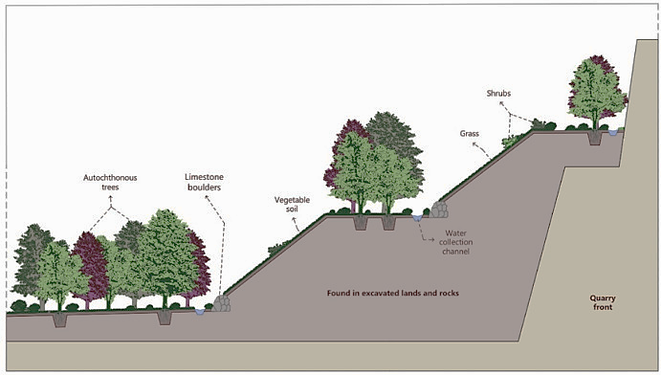
 | 8. MENAXHIMI I MBETURINAVE
 | 8.1. |  | Përshkrimi i llojit të mbeturinave dhe klasifikimi sipas katalogut shtetëror të mbeturinave | Llojet e Mbeturinave janë:  Edhe pse janë ne numër te vogël po i paraqesim mbeturinat te cilat here pas here mund në ndodhin ne zonën e eksploatimit.  Mbeturina të ngurta komunale grumbullohen, klasifikohen dhe të vendosen në kontejnerë të posaçëm të pajisur me kapak për mbulim me qëllim të mbrojtjes së tokës dhe ujërave nëntokësor.  Mbeturina të ngurta komunale i grumbullohen dhe i vendosen në kontejnerë të posaçëm të pajisur me kapak për mbulim me qëllim të mbrojtjes së tokës dhe ujërave nëntokësor.  Për shkak se zona e eksploatimit është afër me zonën e thërrmimit dhe separimit atëherë mbeturinat vendosen ne kontejner tek zona e thërrmimit dhe separimit.  Menaxhimin me vajrat mbeturinë duhet të grumbullohen dhe të vendosen në fuqi të mbyllura dhe të siguruara mirë. Kompania “BADALLAJ 5” Sh.p.k., Klasifikimin dhe mënyrën e magazinimit të përkohshëm të mbeturinave e bene ne bazë te rregullave dhe kushteve të përcaktuara me Ligj të mbeturinave, Nr.04/L-060.  Sipas katalogut shtetëror kemi te bëjmë me mbeturina komunale siç janë:  Mbeturina Emri i mbeturinës Shkalla rrezikshmërisë Lloji i deponimit  15 01 01 Letër Jo të rrezikshme Kontejner  17 02 03 Plastika Jo të rrezikshme Kontejner për mbeturina  15 01 01 Mbeturinat Jo te rrezikshme Kontejner  20 01 01 E ngurta komunale për mbeturina  20 01 08
 | 8.2. |  | Përshkrimi i Magazinimit apo deponimit te mbeturinave | Gjatë aktivitetit te Kompanisë për Eksploatim të gurit gëlqeror nuk bëhet magazinimin i përkohshëm te mbeturinave por mbeturinat e ngurta komunale grumbullohen, klasifikohen dhe vendosen në kontejnerë të posaçëm të pajisur me kapak për mbulim.
 | 8.3. |  | Përshkrimi për trajtim, përpunim dhe riciklimi të  mbeturinave | Gjatë aktivitetit te Kompanisë nuk bëhet përpunim dhe riciklim i mbeturinave.
 | 8.4. |  | Dërgimi për trajtim dhe riciklim te operatori tjetër – kontrate me kompaninë me leje përkatëse | Mbeturina komunale deponohen në kontejner dhe pastaj bartën me kamionë privat nga kompania jone te cilat i dërgojmë në deponit regjionale për trajtim të mbeturinave. Vajrat motorike dhe ato të mirëmbajtjes të pajimeve të kompanisë deponohen në fuqi dhe ato dorëzohen tek ndërmarrjet e licencuara për grumbullimin e vajrave të përdorura.
 | 8.5. |  | Plani për menaxhimin e mbeturinave | Kompania “BADALLAJ 5” SH.P.K. nuk ka hartuar Planin për menaxhimit me mbeturina.
 | 8.6. |  | Raportimi | Nuk behet raportimi

9. RREZIKU NGA AKSIDENTET
9.1. | Plani për pengimin e aksidenteve ne rast të rrezikut/ plani i intervenimit të brendshëm dhe  të jashtëm | Kompania “BADALLAJ 5” SHPK ne zonën e eksploatimit nuk është i nevojshëm plani për pengimin e aksidenteve aty mund te ndodh vetëm prishja apo djegia e makinerive ne rast te ndonjë defekte.  Po ashtu rezervuar te naftës nuk ka ne zonën e eksploatimit.
9.2. | Përdorimi i substancave të  rrezikshme kimike dhe preparateve, planifikimi i masave për zëvendësimin e tyre | Kompania “BADALLAJ 5’ SHPK, gjatë eksploatimi të gurit gëlqeror nuk përdorë substanca të rrezikshme kimike dhe preparate.
9.3. | Masat për parandalimin e aksidenteve dhe zvogëlimi i pasojave | Për parandalimin e aksidenteve dhe zvogëlimi i pasojave Kompania “BADALALJ 5” SHPK, Eksploatimi i gurit gëlqeror: ka marre këto masa.  - Bëhet përdorim i drejt, mbikëqyrja e rregullt dhe mirë mbajtje e pajisjeve.  - E tërë sipërfaqja e kompleksit është e rrethuar me tel gjembor,  - E tërë sipërfaqja e kompleksit është e rrethuar me tel gjembor dhe ku është nevoja edhe me mur statik.  Në mënyrë permanente të mirëmbahet ambienti në kompleksin e kompanisë
9.4. | Raporti mbi gjendjen e sigurisë | Kompania “BADALLAJ 5” SHPK nuk posedon rezervuarin e naftës gjithashtu nuk përdor substanca te rrezikshme prandaj nuk e ka hartuar Raportin mbi gjendjen e sigurisë.
10. MASAT NË RASTET E PUNES JO STABILE TË IMPIANTIT
10.1. | Ndërprerja momentale e  punës së impiantit | Nuk ka ndërprerja momentale të punës së impiantit
10.2. | Ndërprerja e punës | Ndërprerja e punës behet vetëm gjate sezonës së dimrit për arsye te temperaturave te ftohta.
11. NDIKIMI I MUNDSHËM I NDOTJES NË SHENDETIN E NJERIUT
Ndikimi i mundshëm i ndotjes në shëndetin e njeriut:
Gjatë funksionimit kontinual të kompanisë “BADALLAJ 5” Sh.p.k. Zhur, K.Prizren, Eksploatim i gurit gëlqeror, deri me tani nuk ka ndikuar negativisht ne shëndetin e njeriut, veç sa ka pasur ndikim pozitiv ne rrethin duke ju mundësuar qe banoret te furnizohen me zhavorr te gurit gëlqeror me fraksione te ndryshme dhe cilësi te larte te gurit, ndikimi i mundshëm i ndotjes në shëndetin e njeriut është shumë i vogël, sepse pike se pari kompania është e kujdesshme dhe nuk bene ndotje ne mjedis dhe e dyta shtëpitë me te afërta janë 320 m nga lokacioni i kompanisë dhe deri me sot nuk kemi pas ndonjë aknes apo ndonjë dëmtim te shëndetit te njeriut.
Ky raport është bere me qellim te informimit qe kompania “BADALLAJ 5 SH.P.K. nuk ka bere rritje te kapacitetit prodhues apo ndonjë zgjerim te biznesit është e njëjtë sikurse ne Lejen Mjedisore paraprake.

Personi Përgjegjës për Mjedis Personi përgjegjës i Kompanisë
Emri Mbiemri Emri Mbiemri
Dashmir Badalli Dashmir Badalli
Nënshkrimi Nënshkrimi

________________________ ________________________

